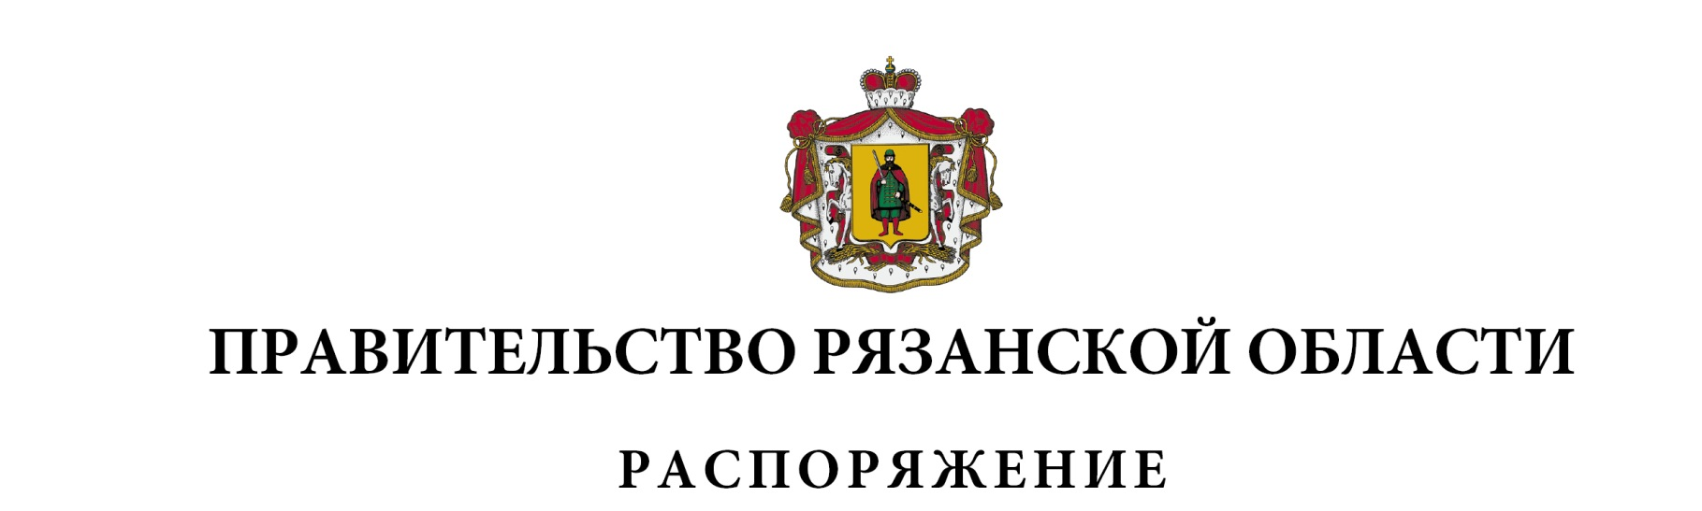
от 27 мая 2026 г. № 303-р

Внести в приложение № 1 к распоряжению Правительства Рязанской области от 21 октября 2025 г. № 730-р следующие изменения:
- включить в состав демографического Штаба при Правительстве Рязанской области следующих лиц:

Шуранову  Екатерину Александровну | - | министра культуры Рязанской области
Чибисова  Юрия Валерьевича  (митрополита Рязанского и Михайловского Никодима) | - | Епархиального архиерея Централизованной религиозной организации Рязанская Епархия Русской Православной Церкви (Московский Патриархат) (по согласованию)
Яковлеву  Наталью Валентиновну | - | декана факультета клинической психологии, заведующего кафедрой общей и специальной психологии с курсом педагогики федерального государственного бюджетного образовательного учреждения высшего образования «Рязанский государственный медицинский университет имени академика И.П. Павлова» Министерства здравоохранения Российской Федерации (по согласованию),
исключив Стерлигову Д.В., Головкова С.А. (митрополита Рязанского
и Михайловского Марка);
- наименование должности Кричинского Андрея Павловича изложить
в следующей редакции: «министр труда и социальной защиты населения Рязанской области, секретарь демографического Штаба».

Губернатор Рязанской области |  | П.В. Малков

